LABORATORIUM NR | 11 | DATA: | 01.06.2020r.
TEMAT | Symulacja sieci opartej na moście i przełączniku
IMIĘ I NAZWISKO | Jakub Łabendowicz

Cel
Analiza pracy sieci opartej na moście.
Wyniki
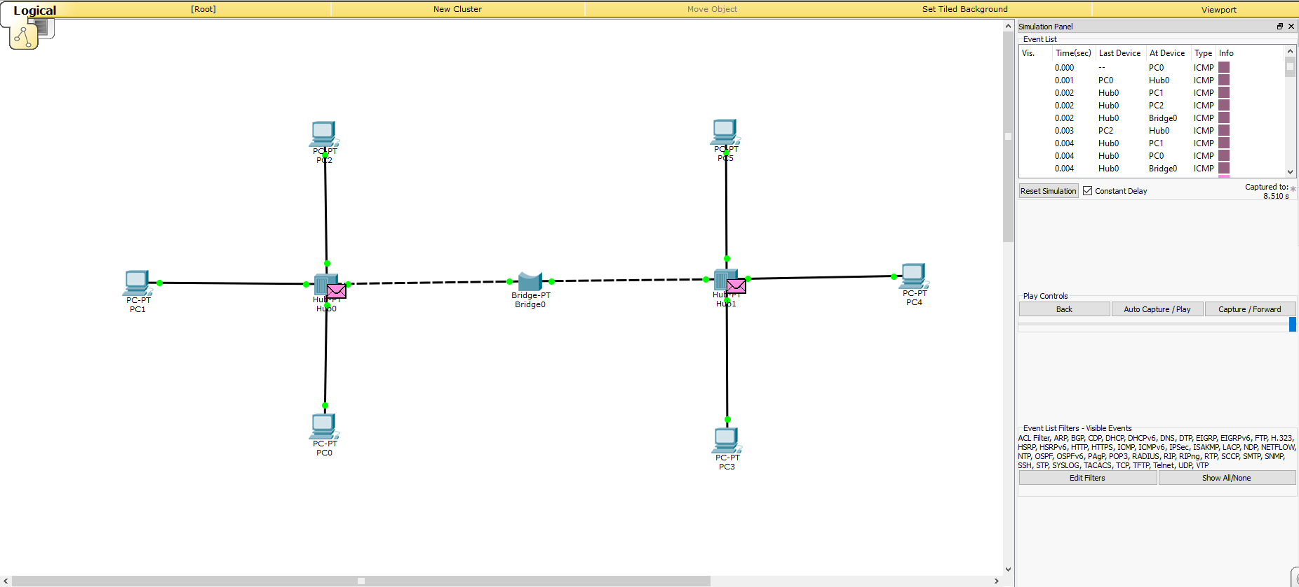
Pakiet ICMP przesyłany z komputera PC0 do PC2
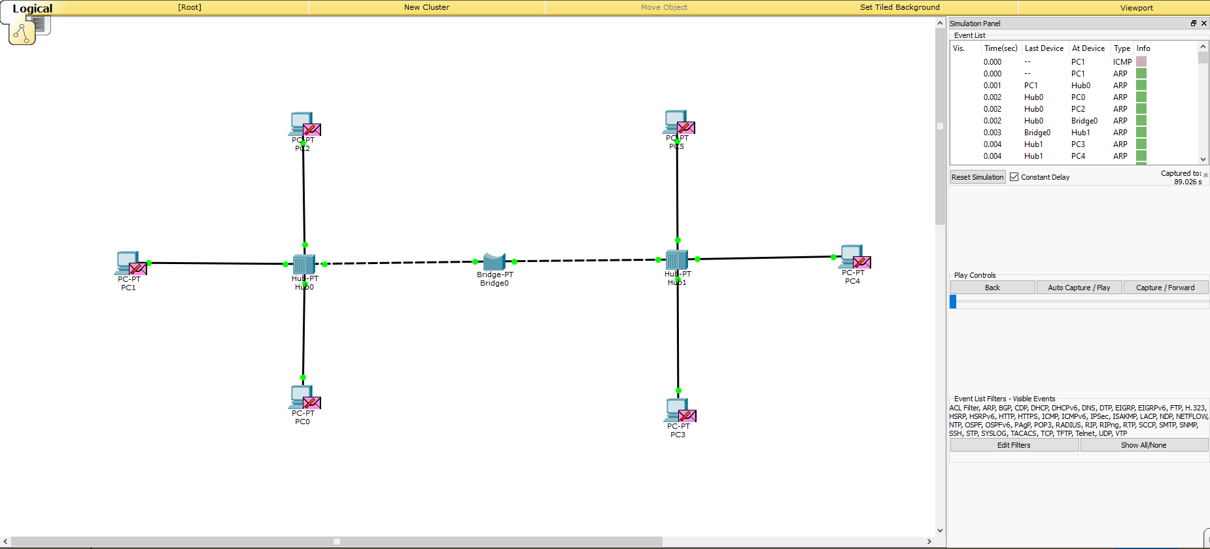
Pakiet ICMP przesyłany z komputera PC1 do PC4
Wnioski
Scenariusz 1:
-wymiana pakietów ARP:
PC0 wysyła pakiet do koncentratora. Koncentrator wysyła pakiet do połączonych z nim urządzeń. PC1 odrzuca pakiet. Most przesyła pakiet do koncentratora 2. Koncentrator 2 wysyła pakiet do połączonych urządzeń, a te odrzucają pakiet. PC2 odsyła pakiet do koncentratora. Koncentrator rozsyła pakiet po całej sieci. PC0 odbiera pakiet. Inne urządzenia odrzucają go.
-wymiana pakietów ICMP:
PC0 wysyła pakiet do koncentratora. Koncentrator rozsyła pakiet po sieci. PC2 odbiera pakiet. PC1 odrzuca pakiet. Most odrzuca pakiet. PC2 odsyła pakiet do koncentratora. Koncentrator wysyła pakiet do całej sieci. PC0 odbiera pakiet. PC1 odrzuca pakiet. Most odrzuca pakiet.
Scenariusz 2:
-wymiana pakietów ARP:
PC1 wysyła pakiet do koncentratora. Koncentrator wysyła pakiet do całej sieci. PC0 odrzuca pakiet. PC2 odrzuca pakiet. Most wysyła pakiet do koncentratora 2. Koncentrator 2 wysyła pakiet do całej sieci. PC5 odrzuca pakiet. PC3 odrzuca pakiet. PC4 przyjmuje pakiet, odsyła go do Hub 2. Hub 2 rozsyła pakiet po całej sieci. PC5 odrzuca pakiet. PC3 odrzuca pakiet. Most wysyła pakiet do Hub 1. Hub 1 rozsyła pakiet po całej sieci. PC1 przyjmuje pakiet. PC2 odrzuca pakiet. PC0 odrzuca pakiet.
-wymiana pakietów ICMP:
PC1 wysyła pakiet do Hub 1. Hub 1 rozsyła pakiet w całej sieci. PC2 odrzuca pakiet. PC0 odrzuca pakiet. Most wysyła pakiet do Hub 2. Hub 2 rozsyła pakiet w całej sieci. PC5 odrzuca pakiet. PC3 odrzuca pakiet. PC4 przyjmuje pakiet oraz odsyła go do Hub 2. Hub 2 rozsyła pakiet w całej sieci. PC5 odrzuca pakiet. PC3 odrzuca pakiet. Most wysyła pakiet do Hub1. Hub 1 rozsyła pakiet w całej sieci. PC2 odrzuca pakiet. PC0 odrzuca pakiet. PC1 przyjmuje pakiet.
Gdy wysyłane są kolejne pakiety ICMP między dwoma urządzeniami, nie wysyłane są ponownie pakiety ARP.
Most i koncentrator różnią się tym, że most wie jakie IP obsługuje i nie wysyła zbędnych pakietów ICMP. Inaczej jest z pakietem ARP.

Cel
Analiza pracy sieci opartej na przełączniku.
Wyniki
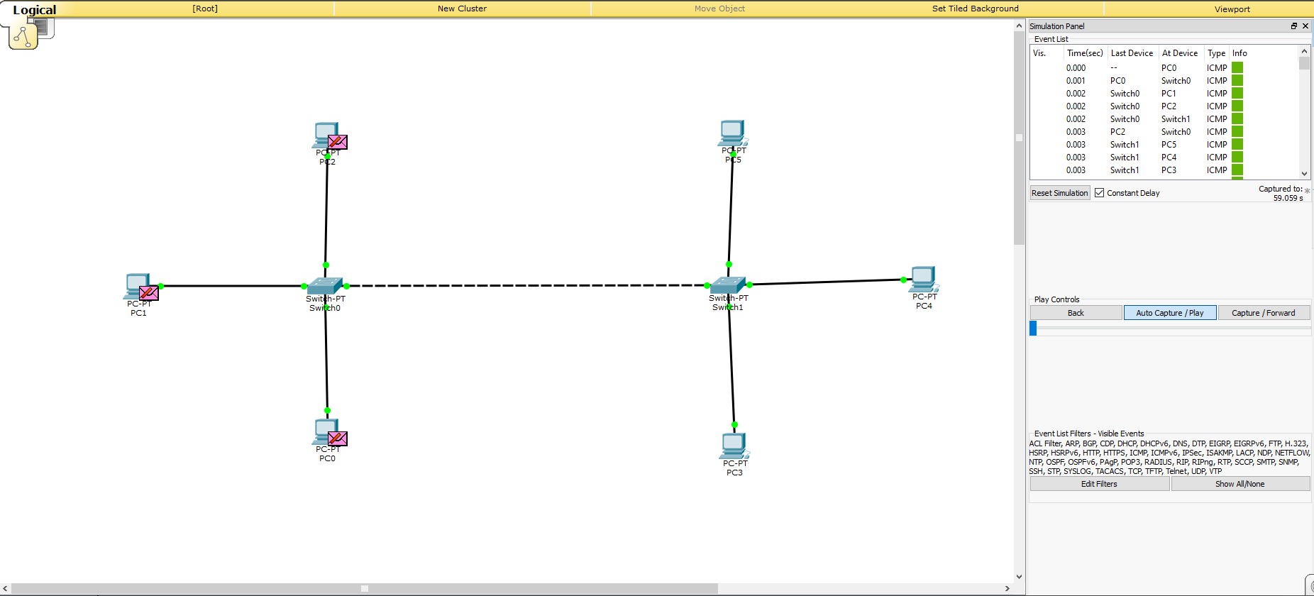
Pakiet ICMP przesyłany z komputera PC0 do PC2
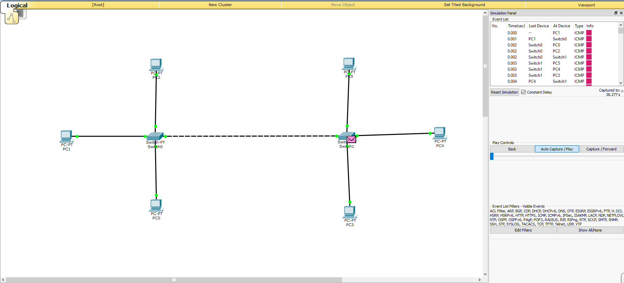
Pakiet ICMP przesyłany z komputera PC1 do PC4
Wnioski
Scenariusz 1:
-wymiana pakietów ARP:
Wymiana pakietów wygląda podobnie jak w ćwiczeniu wcześniej. Pakiet otrzymuje każdy komputer, przyjmuje go i odsyła tylko odpowiedni.
-wymiana pakietów ICMP:
PC0 wysyła pakiet do przełącznika. Przełącznik wysyła pakiet do PC2. PC2 przyjmuje pakiet i odsyła pakiet ICMP. Przełącznik wysyła pakiet do PC0.
Scenariusz 2:
-wymiana pakietów ARP:
Wymiana pakietów wygląda podobnie jak w ćwiczeniu wcześniej. Pakiet otrzymuje każdy komputer, przyjmuje go i odsyła tylko odpowiedni.
-wymiana pakietów ICMP:
PC1 wysyła pakiet do przełącznika1. Przełącznik1 wysyła pakiet do przełącznika2. Przełącznik2 wysyła pakiet do PC4. PC4 otrzymuje pakiet i go odsyła. Przełącznik2 przesyła pakiet do przełącznika1. Przełącznik1 przesyła pakiet do PC1.

Przełącznik i koncentrator różnią się tym, że przełącznik wie jakie IP obsługuje i nie wysyła zbędnych pakietów ICMP. Przełącznik posiada tabelę adresów MAC. Gdy adres jest w tej tabeli przełącznik wysyła ramkę do niego, gdy go nie ma wysyła ją do każdego urządzenia w sieci, z wyjątkiem tego od którego ją otrzymał.

Most tak jak przełącznik ma tablicę przekazywania i przed przesłaniem szuka adresu odbiorcy jeżeli go nie znajdzie zalewa sieć, przekazując pakiet danych na wszystkie porty z wyjątkiem źródłowego. Most obsługuje tylko dwa segmenty sieci a przełącznik wiele.

Koncentrator nie weryfikuje adresu mac i wysyła pakiety do wszystkich urządzeń. Zwiększa to obciążenie sieci.

Most jest urządzeniem zachowującym i przekazującym. Most analizuje pole zawierające adres odbiorcy oraz oblicza kod cyklicznej kontroli nadmiarowej CRC. Jeżeli port docelowy jest zajęty most wstrzymuje ramkę do momentu zwolnienia portu. Most może generować opóźnienia, lecz ogranicza obciążenie sieci.

Przełącznik wysyła pakiet tylko do odpowiedniego urządzenia, co zmniejsza obciążenie sieci.

